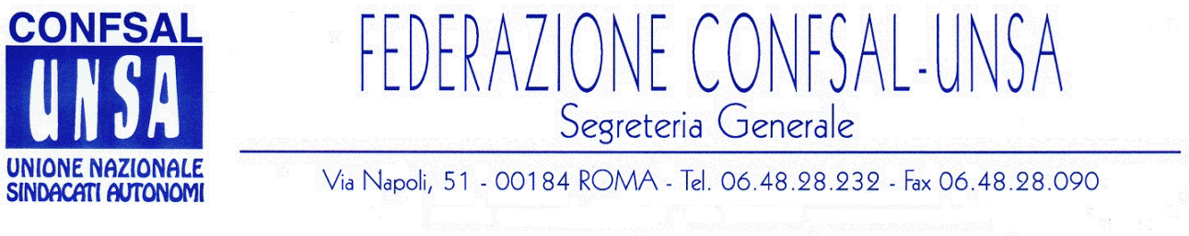
e-mail: unsaconfsal@tin.it sito internet: www.confsal-unsa.it

COMUNICATO 95/09
Protocollo n. 179 del 18 maggio ‘09

AI SEGRETARI NAZIONALI DEI COORDINAMENTI NAZIONALI

AI SEGRETARI REGIONALI FEDERAZIONE CONFSAL–UNSA
AI SEGRETARI PROVINCIALI FEDERAZIONE UNSA

DECRETO LGS. RIFORMA BRUNETTA – ALLE COMMISSIONI PARLAMENTARI

Il Consiglio dei Ministri nella riunione di venerdì 15 u.s. ha definitivamente licenziato lo schema di decreto legislativo per l’attuazione della parte più consistente della legge n.15/09, meglio nota come legge Brunetta, che passa da oggi all’esame delle competenti Commissioni parlamentari.
Oltre a questo provvedimento, per completare la normativa di attuazione della citata legge, sono previsti i seguenti ulteriori interventi:
- Un altro decreto legislativo per attuare la class action, forse entro la prossima estate;
- Un D.P.C.M.- Decreto del Presidente del Consiglio dei Ministri – per estendere la legge 15/09 al (ex) comparto della Presidenza del Consiglio dei Ministri;
- Un D.P.C.M. per estendere la citata legge alla Scuola ed alle accademie:

I tempi delle procedure prevedono:

- 60 giorni a disposizione delle Commissioni parlamentari per l’esame del decreto che, decorso tale termine, sarà ritenuto accolto;

- In questo lasso di tempo dovranno essere espressi i pareri della Conferenza Unificata delle Regioni e del CNEL;

- E’, infine, previsto il confronto con i sindacati firmatari degli accordi.

Nel momento in cui scriviamo queste note, non è stato ancora possibile prendere visione del testo definitivo che domani dovrebbe pervenire al Parlamento per cui non conosciamo nello specifico le variazioni apportate alla prima versione del provvedimento.

Dalle notizie rilevate dai mass-media e dalla stessa conferenza stampa del governo, risulta che potrebbero essere state apportate nel Consiglio dei Ministri di venerdì alcune modifiche:
- stralcio della normativa sulla class-action – dovuto all’esame in corso in Parlamento di una norma più generale che disciplina questa materia nel d.d.l. sullo Sviluppo – Atto Senato n. 1195, collegato alla finanziaria 2008;
- riconoscimento alla contrattazione collettiva, in tema di attribuzione dei premi alle tre fasce di destinatari, di intervenire per non escludere in via preventiva quel 25% di dipendenti dalla percezione del premio;.

In occasione dell’incontro con il Ministro Brunetta, avvenuto il 13 Maggio scorso, la Confsal ha rappresentato diverse richieste modificative del citato decreto, oltre quelle che risultano sopra apportate, che occorrerà verificare se e quali sono o saranno accolte dal Ministro
- riduzione del numero dei comparti di contrattazione – con due soli comparti non è possibile gestire diverse categorie in presenza di settori dotati di forti specificità per cui si rende necessario aumentarne il numero a quattro;

- riconoscimento di interventi concertativi, praticamente soppressi dall’art.58 del citato decreto, in materia di:
    - articolazione del piano delle performance;
    - sviluppo professionale ed economico, procedure concorsuali riserve di posti;
    - disciplina della dirigenza pubblica – dove si appalesa uno spoil-system prevalentemente votato ad un forte imperio della politica sull’amministrazione;
    - sistema sanzionatorio – l’inasprimento della normativa non trova una correlata legittima tutela del personale da parte dei sindacati;
    - sistema delle incompatibilità – le previsioni dovrebbero essere delimitate e riferirsi a figure apicali e non a qualsiasi tipo di carica;
    - disciplina del trattamento di malattia – armonizzazione della normativa con quella del settore privato, modificando innanzi tutto le procedure per il rilevamento e le fasce orarie di reperibilità e quindi di produzione dei certificati.

Attendiamo di conoscere il testo definitivo trasmesso dal Governo al Parlamento per valutarne i contenuti che dovranno formare oggetto di analisi, approfondimenti e sensibilizzazioni in questi 60 giorni di tempo utili per i necessari e possibili interventi modificativi

Cordialità e saluti
IL SEGRETARIO GENERALE
Renato Plaja

